郑 州 航 院 精 神 文 明 建 设

简 报

**（第1期）**

郑航文明办 2016年2月29日

**·我校深入驻村帮扶点走访慰问送温暖**

**·校举办庆祝2016年元宵节灯谜活动**

**·我校志愿者千里重返郑州 陪伴白血病患儿共同上课**

**· 简 讯**

**我校深入驻村帮扶点走访慰问送温暖**

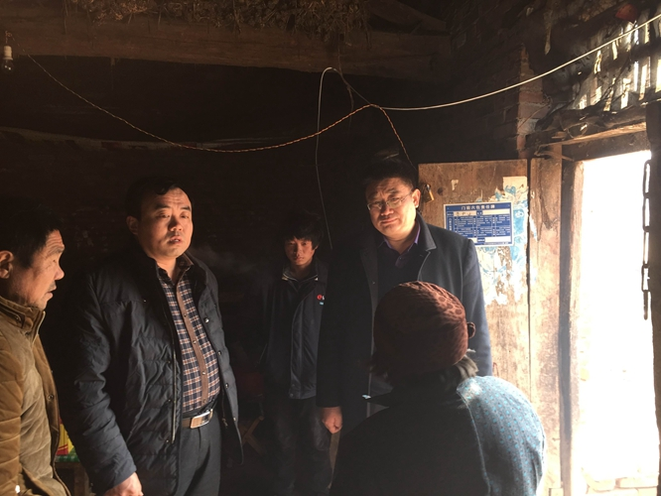

2月3日，党委副书记闫纪建来到我校驻村帮扶点——濮阳市范县陈庄镇杨楼村访贫问苦送温暖，并调研扶贫情况。党委委员、组织部部长杨海强随行陪同。

闫纪建一行先后走进贫困户、五保户家中，嘘寒问暖，并送去了过节用的米、面、肉、油等慰问品；来到田间地头，仔细了解村里农业种植和致富发展情况；与村民交谈聊天，详细了解村民生活状况和子女受教育情况；召集我校驻村工作人员、陈庄镇扶贫工作负责人、村两委成员及村民代表召开座谈会，了解我校帮扶项目进展情况，并认真听取该村发展思路和帮扶工作建议。

座谈会上，闫纪建指出，驻村帮扶工作是省委、省政府落实党中央“四个全面”战略布局的重要工作部署，是新形势下的一项政治任务、民心工程。在今后的驻村帮扶工作中，一要发挥我校智力帮扶优势，邀请有关专家进村规划、指导、培训，传授科学技术和发展经验，提高村民的科技文化素质和运用信息化工具的水平；二要做好精准扶贫工作，找准贫困原因，出点子、找路子、想办法，开展“结对帮扶”、“爱心助学”等活动，对困难群众在经济上、生活上给予帮扶；三要整合多方面资源，争取更多项目资金，改善杨楼村的相关基础设施，为杨楼村的发展打下坚实基础。

会后，闫纪建一行与陈庄镇党委书记付兆俭进行了亲切交谈并交换了意见。

**校举办庆祝2016年元宵节灯谜活动**

为庆祝元宵佳节，活跃节日气氛，丰富我校教职工的文化生活，促进和谐校园建设，2月22日下午，我校在东校区图书馆二楼大厅隆重举办以“庆元宵佳节，促和谐发展”为主题的灯谜活动。

本次活动由校工会和校团委联合主办，校领导梁晓夏、闫纪建、石培哲、贺金社、张锐、王霞、高海水等先后来到活动现场，参与并观看了灯谜活动。500余名师生员工及教职工家属、子女踊跃参加活动。

节日的郑航格外美丽，“腾飞路”两旁的树上挂满了红灯笼，把校园装扮的尤为喜庆。下午三点，工会主席高海水讲话并宣布活动开始。

活动内容丰富多样，除了“竞猜灯谜”这一主打项目，还设计了“快到圈里来”、“蒙眼踩气球”、“蒙眼击鼓”、“命中注定”、“桌上足球”和“推铁环”等系列活动内容。其中，精心挑选的500个灯谜，在内容上涉及体育、文学、艺术等多个领域，在形式上，有字谜、成语谜等多种样式，融知识性、趣味性于一体。活动现场，有人仔细阅读谜语，有人拿出笔和纸在认真琢磨，有人用手机上网搜索谜底，大家绞尽脑汁，争相竞猜，场面人潮涌动，热闹非凡。不到一个小时，绝大多数谜语均被猜中，猜中者高高兴兴领取心仪的奖品。其他项目内容也吸引了众多师生员工的积极参与，将活动不断推向高潮。

活动持续近三个小时，大家赞不绝口，纷纷表示度过了一个难忘的元宵佳节。此次活动既弘扬了中华传统文化，又营造了一个祥和、平安、和谐的校园文化氛围，让广大师生在传统文化氛围中欢度温馨、愉悦、文明的元宵佳节，促进了和谐校园建设，得到了广大教职工的充分赞扬。

**我校志愿者千里重返郑州 陪伴白血病患儿共同上课**

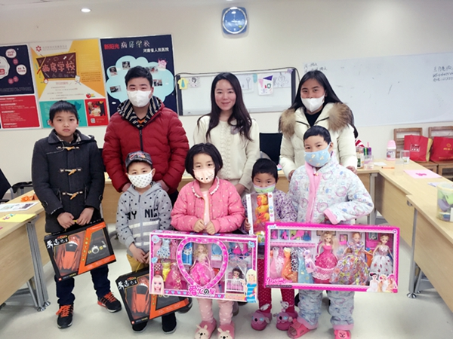1月29日下午，校红十字会蒲公英支教团队的志愿者们冒着严寒不远千里重返郑州，来到河南省人民医院阳光病房学校，陪伴这里的血液病孩子上完春节前的最后一节课。

 河南省人民医院新阳光病房学校是我校红十字会“蒲公英支教团队”的支教项目之一。在此之前，蒲公英支教团队坚持每周4次，每次3至4人，在省人民医院的“新阳光病房学校”为白血病患儿提供力所能及的公益服务。

手工课上，志愿者们陪伴孩子们共同制作手工贴画，一张张简单的彩纸在志愿者手中不停变幻形状，她们写上“新年快乐”的祝福，连同精心准备的礼物一起送到孩子们手中。可爱的芭比娃娃、炫酷的小汽车、调皮的玩具小猴，让孩子们欣喜若狂，“我们把公益组织——新阳光病房学校为志愿者发放的餐补和路费积攒起来，给孩子们买的这些礼物。”志愿者方园说。

病房的白血病患儿也俏皮地将彩纸拼成爱心、小树、小老鼠等各种图形，整个课堂氛围轻松温暖。

“尽管火车票难买，尽管天气非常寒冷，还是一路奔波返回郑州，但是看到孩子们开心的笑容，一切都是值得的！”大学生志愿者丁帅营和其他志愿者一样，寒假期间本该在自己温暖的家中享受难得的轻松与惬意，但是公益和爱心让他重返郑州，来病房探望对于他来说非常重要的人，“白血病儿童面对的痛苦与煎熬，不是一般人可以想象的，希望有更多的社会各界人士关心关注白血病儿童，传递关怀，传递希望”。

**简 讯**

★ 2月26日，我校在东校区图书馆第二报告厅召开中层以上干部会议，总结2015年各项工作，深入分析当前存在的问题，对2016年的工作进行安排部署。全体校领导和中层干部参会。

★ 2月13日，我校孔子学院被坦桑尼亚多多马省授予“教育发展特别奖”，多多马省省长Gallawa亲自为孔子学院颁奖。孔子学院中方院长郑雪宇和外方院长Ajali同时被授予“突出贡献奖”，在教学和管理工作中表现突出的28位孔子学院教师荣获“多多马省优秀教师”荣誉称号。

★ 1月30日，我校在郑航宾馆多功能厅举行迎新春老同志团拜会，学校领导和离休干部、老领导、老同志共叙深情厚谊，共庆新春佳节，共话美好未来。党委书记梁晓夏、院长李勇出席了团拜会。